

QUALIDADE DE SOFTWARE

Gustavo Alves Moreno

Análise de Qualidade

São Paulo
2025

RESUMO

Este relatório faz uma análise de qualidade do jogo de computador League of Legends, um do jogo MOBA que está dentre os mais populares do mundo, desenvolvido pela empresa Riot Games. Serão analisados aspectos como usabilidade, performance, design, acessibilidade e outros critérios relevantes para avaliar a experiência do usuário.

SUMÁRIO
1. RESUMO 2
2. SUMÁRIO 3
3. INTRODUÇÃO 4
4. O PROJETO 5
4.1 Detalhes do produto ou serviço 5
4.2 Tabela de Análise 5
4.3 Relatório 6
4.4 Evidências 7
4.5 Onde encontrar 8
5. CONCLUSÃO 8
6. REFERÊNCIAS BIBLIOGRÁFICAS 8

INTRODUÇÃO

O jogo League of Legends foi escolhido como objeto de análise, por ser um serviço que utilizo com frequência e que impacta um grande número de usuários pelo mundo todo, é ideal para avaliar critérios técnicos e de usabilidade. O trabalho busca entender como um jogo como o LoL consegue se manter, com uma alta base de usuários por muitos anos, e como isso está relacionado com atributos de qualidade como acessibilidade, desempenho, atualizações, e suporte ao cliente.

O PROJETO

Detalhes do produto ou serviço
Nome do produto ou serviço: | League of Legends
Fabricante: | Riot Games
Tempo de uso: | 14 anos
Outros detalhes relevantes sobre o produto: | Jogo free to play com sistema de microtransação, disponível apenas para PC (Windows, outros sistemas operacionais, apenas por meios não convencionais.) O jogo é regularmente atualizado com novos personagens, skins e modos de jogo e apresenta uma grande quantidade de fãs ao redor do mundo.

Tabela de Análise
Característica | Sua percepção | Referência da evidência [caso tenha]
Usabilidade: | Interface intuitiva com bom tutorial inicial, menus organizados e atalhos claros. Apesar disso, tem curva de aprendizado elevada para novos jogadores. | 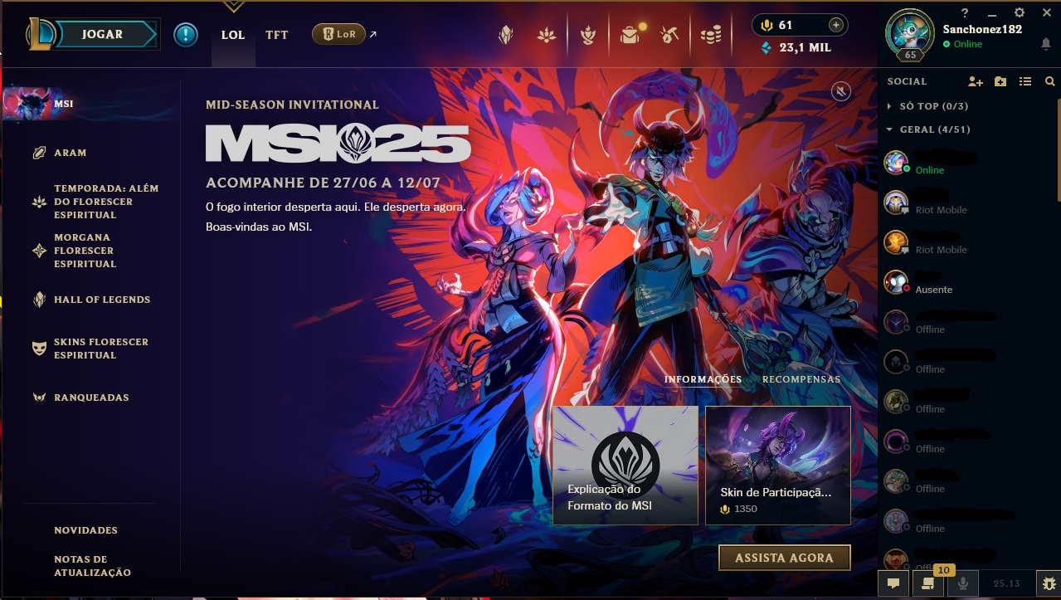
Matéria prima: | Servidores dedicados e estrutura robusta, mas ocasionalmente instáveis em eventos grandes. | 
Performance: | Roda bem mesmo em computadores básicos/medianos, desde que os gráficos estejam configurados de maneira personalizada, visando uma otimização regular. O uso de recursos é mais baixo comparado a outros jogos modernos. | 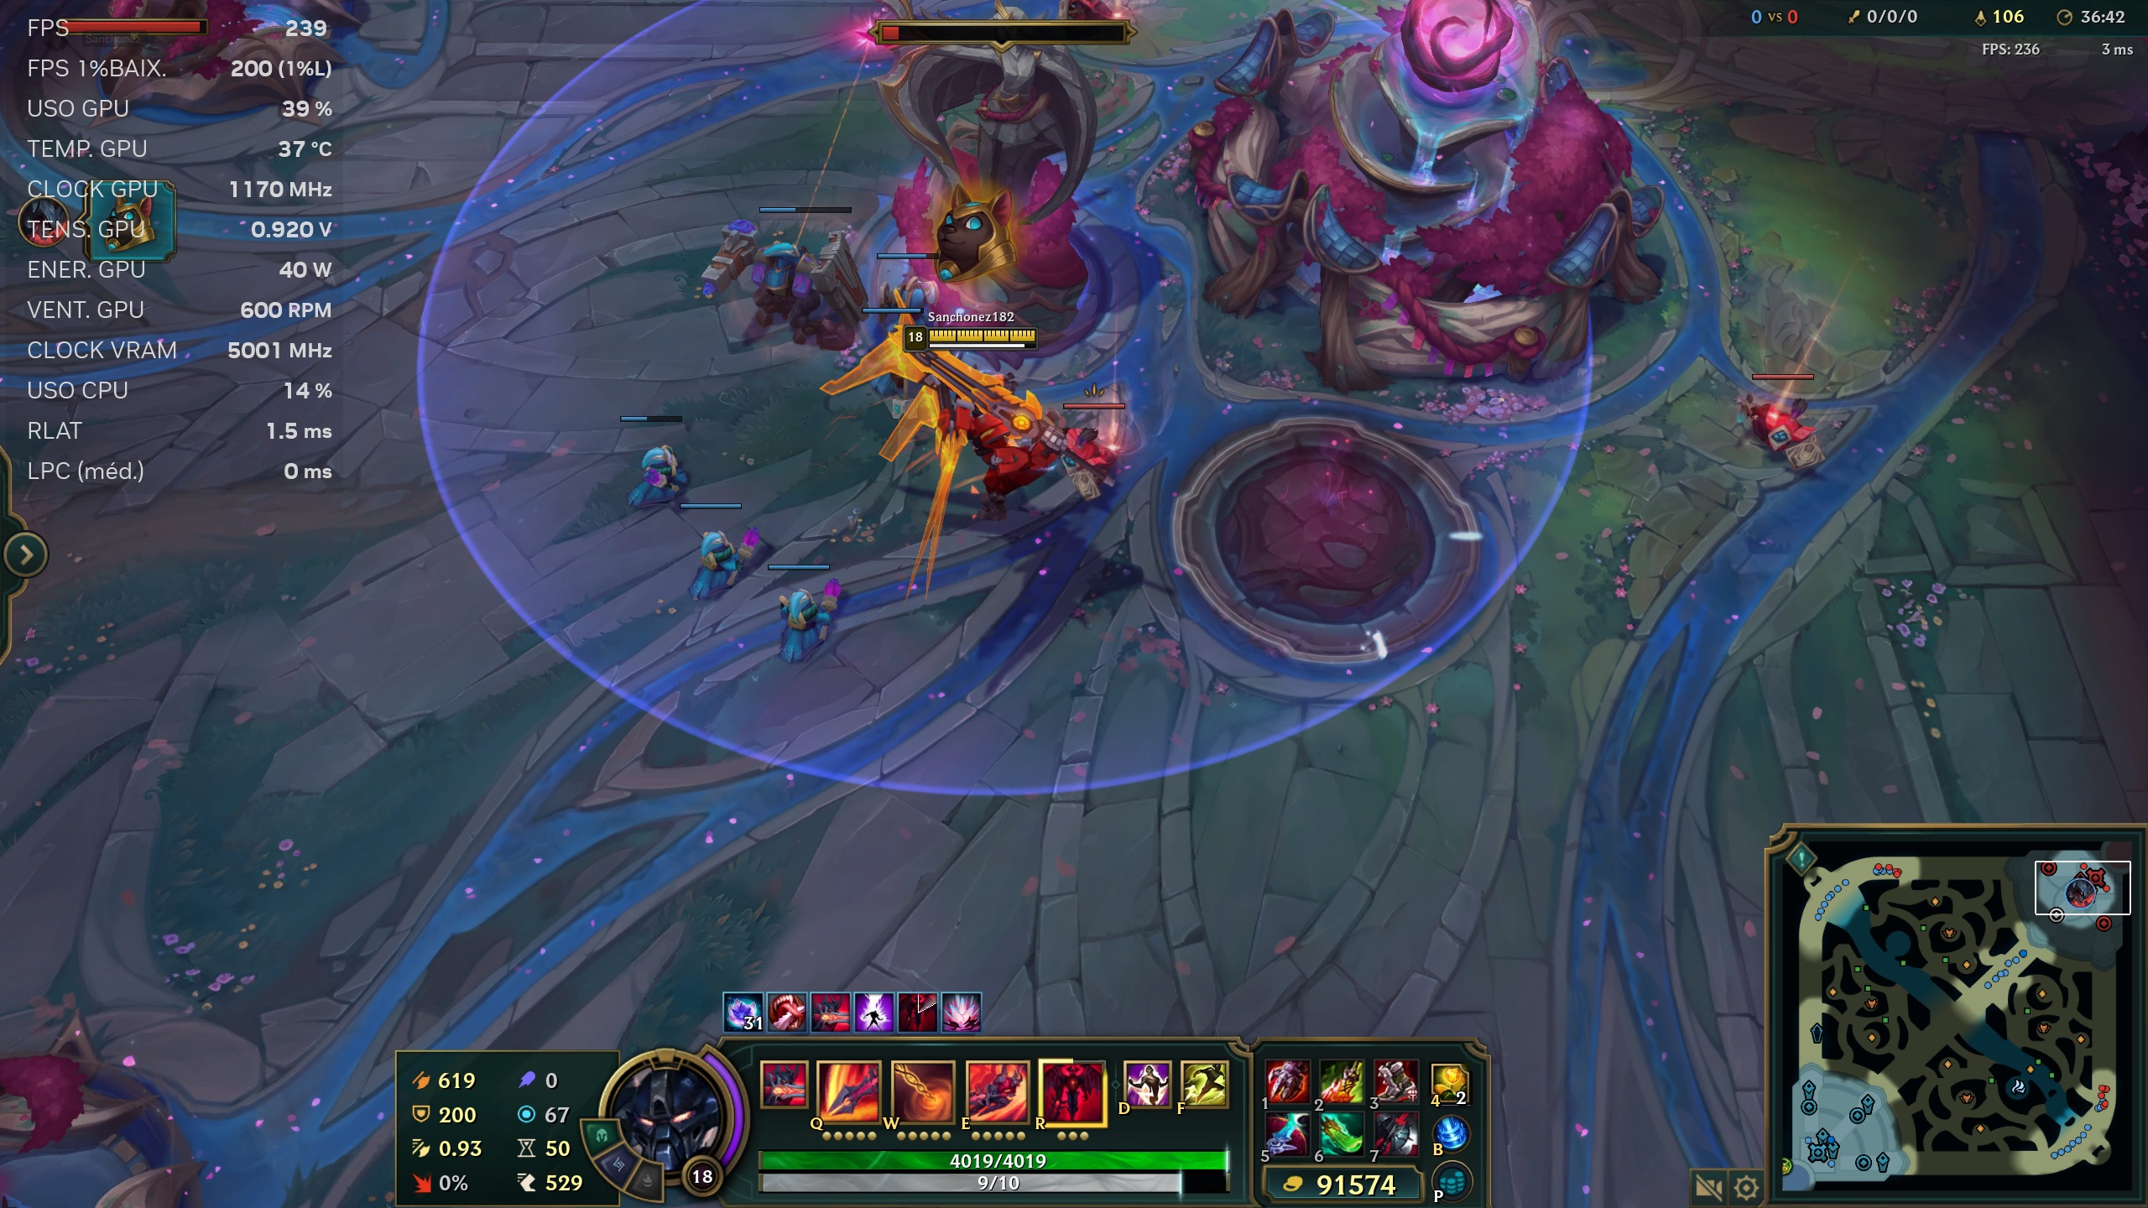
Design: | Visual que se baseia muito em jogos mais clássicos do mesmo gênero, porém nitidamente mantêm sua própria personalidade. Interface, personagens e suas skins são bem trabalhados. | 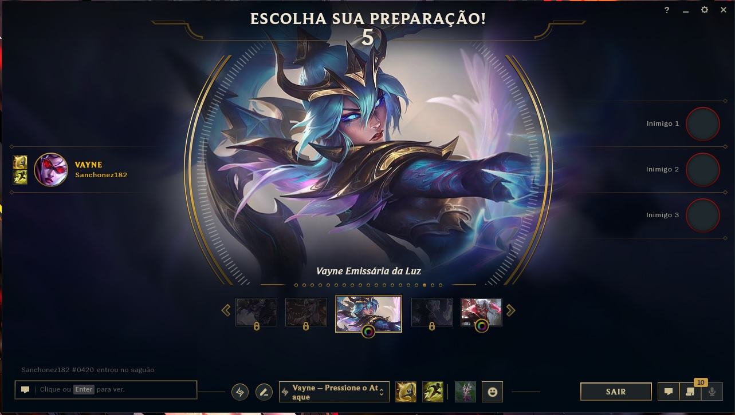
Aceitação de Feedback do público. | Atualmente a Riot vem sofrendo críticas incisivas de sua base de fãs por trazer atualizações que muitos consideram atitude desleal por parte da empresa, por cobrarem valores excessivamente altos por conteúdos como as skins. | 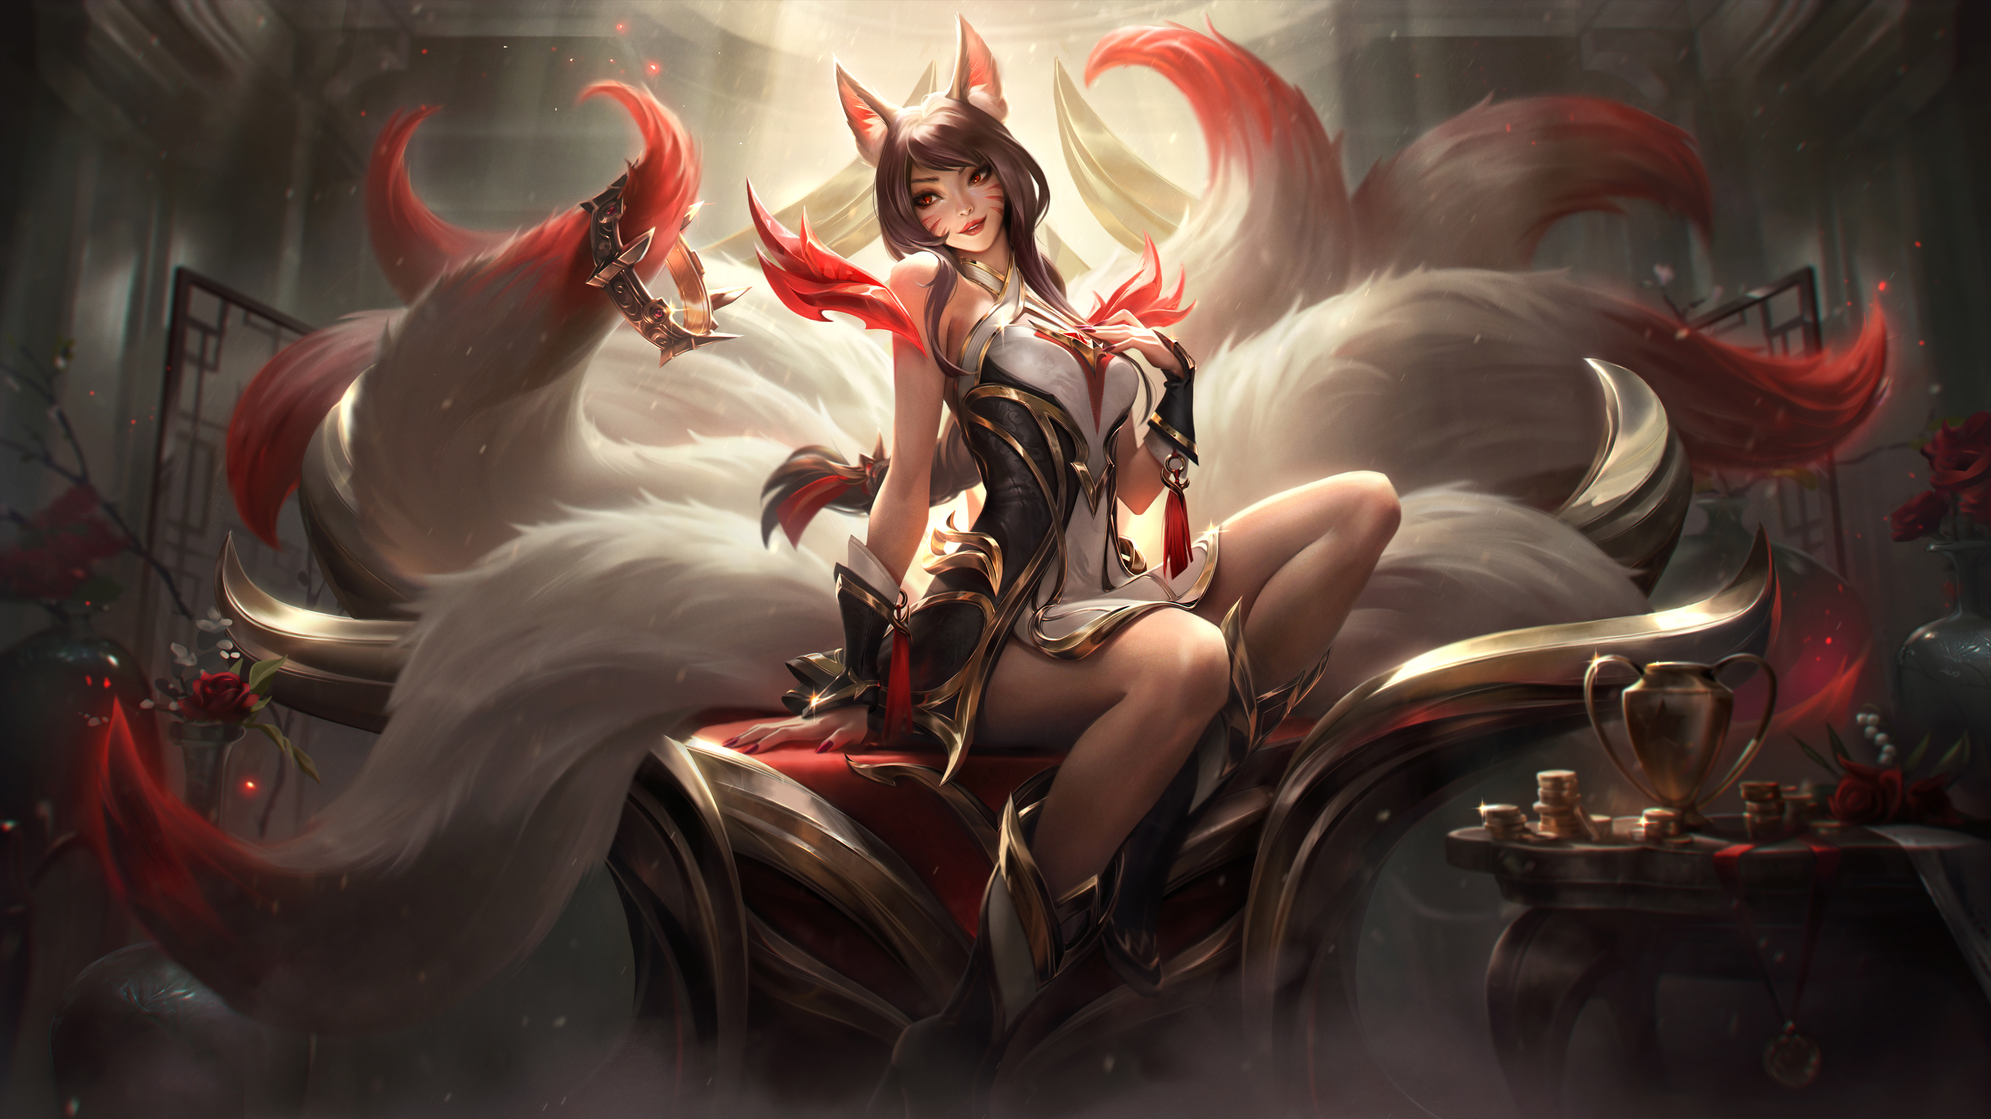

Relatório
League of Legends é um game digital que já faço uso há mais de 10 anos. Jogo semanalmente com meus amigos e pessoas aleatórias, e a experiência compartilhada é parte importante da análise. A usabilidade é boa, mas por ter uma curva de aprendizagem alta, pode assustar jogadores iniciantes, principalmente aqueles que nunca tiveram contato com o gênero MOBA.
A performance na grande maioria das vezes é estável e satisfatória, mesmo em máquinas mais modestas. O design gráfico e sonoro é envolvente e bem executado. A Riot tem investido em atualizações e eventos que nem sempre o seu publico está de acordo, ainda que mesmo demonstrando uma preocupação com a qualidade contínua do serviço, ainda falta um certo cuidado ao ouvir os feedbacks da sua base de usuários.

Evidências

Imagem 1: Design do menu do game;
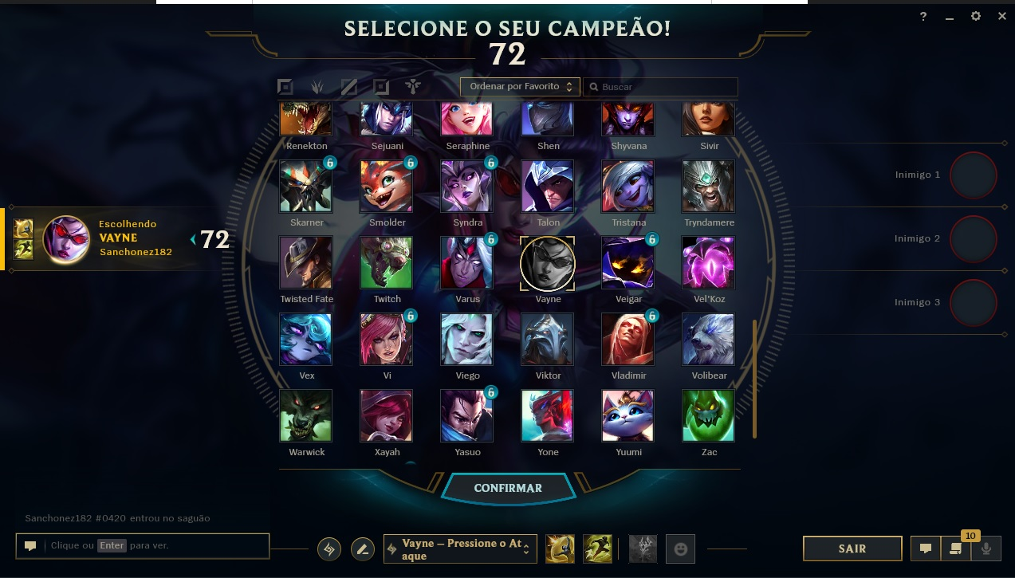
Imagem 2: Design do menu de seleção de personagens do game;

Onde encontrar
League of Legends pode ser baixado gratuitamente no site oficial:
https://www.leagueoflegends.com/pt-br/

CONCLUSÃO
Esta analise, me permitiu avaliar os aspectos práticos de qualidade do game digital League of Legends. E com isso, pude entender melhor como uma análise mais profunda pode ajudar a trazer melhorias em produtos. Também pude entender a importância de documentar evidências para a elaboração de relatórios. Algo que julgo essencial para profissionais da área de qualidade.

REFERÊNCIAS BIBLIOGRÁFICAS
RIOT GAMES. League of Legends. Disponível em: https://www.leagueoflegends.com. Acesso em: 08 jul. 2025.
ABNT. NBR 6023:2018 – Informação e documentação – Referências – Elaboração.

